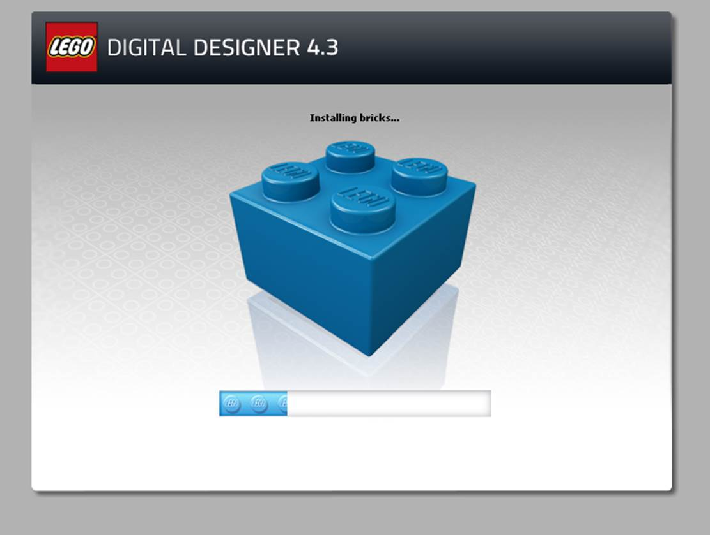
Разработала: Моржакова Н. А.
воспитатель выш. кв. кат.

Актуальность:
Актуальность использования данной программы состоит в том, что она раскрывает для дошкольников мир информационных технологий, развивает конструкторские способности детей через практическое мастерство, а целый ряд специальных заданий на наблюдение, сравнение, домысливание, фантазирование помогают в достижения этого.
Компьютерное LEGO-конструирование больше, чем другие виды деятельности, подготавливает почву для развития технических способностей детей. Оно объединяет в себе элементы компьютерной игры с экспериментированием, а, следовательно, активизирует мыслительно-речевую деятельность дошкольников, развивает конструкторские способности и техническое мышление, воображение и навыки общения, расширяет кругозор, позволяет поднять на более высокий уровень развитие познавательной активности дошкольников.
Программа Lego Digital Designer подходит для создания инструкций, схем, которые впоследствии можно распечатать и использовать для работы с детьми.

Новизна данного мастер-класса заключается в том, чтобы познакомить педагогов с компьютерной программой LEGO Digital Designer, уникальность которой заключается в том, что она объединяет два вида деятельности: лего-конструирование и компьютерную игру. Виртуальный конструктор LEGO Digital Designer даёт неограниченные возможности для детской самореализации, развития творческого потенциала и конструктивного воображения.

Цель:
Повышение профессионального мастерства педагогов в процессе активного использования программы виртуального моделирования LEGO Digital Designer.

Задачи:
- обучить участников мастер-класса навыкам применения программы LEGO Digital Designer;
- активизировать познавательную деятельность педагогов, повысить уровень их профессиональной компетенции;
- формировать у участников мастер-класса мотивацию на использование в образовательной деятельности ЛЕГО-конструктора.

Оборудование и материалы: конструктор LEGO, проектор, схемы моделей из конструктора LEGO, разработанные в программе компьютерного моделирования LEGO Digital Designer, ноутбуки.

Ход мастер-класса.

Теоретическая часть.
Немного истории создания LEGO конструктора.
В 1932 г. Оле Кирк Кристиансен основал свою компанию, которая начинала с производства стремянок, гладильных досок и деревянных игрушек. Его сын Готфрид принимал участие в бизнесе отца с 12 лет. В 1934 г. появилось на свет слово LEGO, которое образовалось от выражения "LEg GOdt", что в переводе с датского означает "увлекательная игра". В настоящее время LEGO - название компании и ее продукции. Позднее было установлено, что в переводе с латыни данное выражение означает "я учусь", "я складываю".
К концу 1998 года компанией LEGO Media International были выпущены три компьютерные игры - LEGO Creator, LEGO Chess и LEGO Loco. Впервые использование программы в компьютерной технологии 3D-конструктора Lego Digital Designer произошло в 2009 году.
3D-конструктор Lego Digital Designer – программа для создания различных 3D – объектов на основе виртуальных объектов. В этой программе использовать огромное разнообразие существующих Lego-элементов. Включено порядка 760 типов элементов.

Практическая часть.
И так, о плюсах: их у программы компьютерного моделирования LEGO Digital Designer достаточно много:
- программа бесплатная;
- интерфейс Т.Е. управление достаточно просто, хотя и не русифицировано;
- в данной программе можно создавать схемы для конструкторов и аналогов LEGO;
- можно делать виртуальную инструкцию в 3-х мерном пространстве;
- программа позволяет организовать процесс конструирования с учетом индивидуальных особенностей каждого ребенка в группе.

Хочу вам предложить самим попробовать создать схему «Новогодней елочки». Запустите, пожалуйста, программу на ваших ноутбуках. Первое, что мы видим, так называемое "окно выбора". Программа позволяет создавать модели не только из классического лего, но и серии Mindstorms (программируемые роботы). Выбираем первую вкладку. Окно программы разделено на две главные области - слева находятся строительные элементы, сгруппированные по тематике; справа - рабочее пространство, в котором пользователь конструирует свои модели. Сегодня бы попробуем построить "Ёлочку".
Не переживайте, конструировать мы будем с вами последовательно и если что-то не получится, вернемся и попробуем еще раз.
Чтобы вращать модель в трехмерном пространстве надо зажать правую кнопку мыши и потянуть курсор в нужном направлении. Для этого же предназначены крупные кнопки по краям сцены. Чтобы приблизить/отдалить модель надо повернуть колесико мыши. Для этого же предназначены меленькие кнопки (+) и (-) вниз сцены.
Программа позволяет сделать скриншот модели в простую картинку PNG. Но, это ее слабое место, потому что скриншот возможно сделать только на фоне какого-нибудь заложенного в программу пейзажа. И потом при желании изображением модели украсить какую-нибудь другую композицию, придется помучиться в графическом редакторе, чтобы убрать фон и сделать его прозрачным. Итак, скриншоты делаются после того, как вы нажмете среднюю кнопку вверху справа. В этом режиме есть свои кнопки - для скриншотов, для анимации взрыва (впечатляющее зрелище) и для смены фона (невелика коллекция). Для каждого графического фона есть свое звуковое сопровождение - если оно вам мешает, то в настройках программы можно эту функцию отключить.
Вообще, надо сказать, что дети достаточно быстро осваивают работу в данной программе.
Заходим в 3 вкладку. У нас открывается схема поэтапного конструирования. Слева в верхнем углу показываются детали, которые будут нужны на данном этапе конструирования. Нажимаем на стрелку вверху экрана, появляются детали и способы их крепления. У вас на столах лежат детали конструктора, из которых вы соберете свою модель елочки.
Коллеги работают в течение 5 минут.
У всех получилось? Молодцы! Сложно было работать? Есть какие-то вопросы?
Заключительная часть.
Спасибо за работу. Вы еще сами попробуете создавать конструкции, посмотрите все вкладки... Прошу вас оценить сегодняшнюю встречу. Если вам была интересна и полезна информация, то вы ставите зеленую детальку, а если нет, то красную.

